成都川大科鸿新技术研究所

密级：项目内使用

科研管理系统
科研人员使用手册

成都川大科鸿新技术研究所
编制日期：2022年10月12日

目录
科研人员使用指南 1
1. 科研系统登陆 1
2. 科研项目申报操作 1
3. 科研项目其他申请操作 7
4. 科研成果填报操作 9
5. 学术活动登记操作 11
6. 科研经费操作 12

科研人员使用指南

科研系统登陆
科研管理系统地址：https://kyxt.cdysxy.cn
输入账号和秘密点击登录，或者使用统一身份认证登录系统
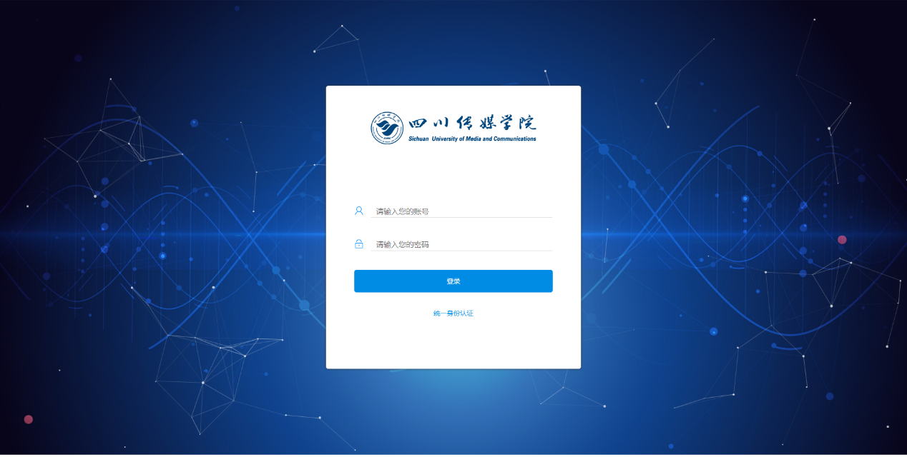
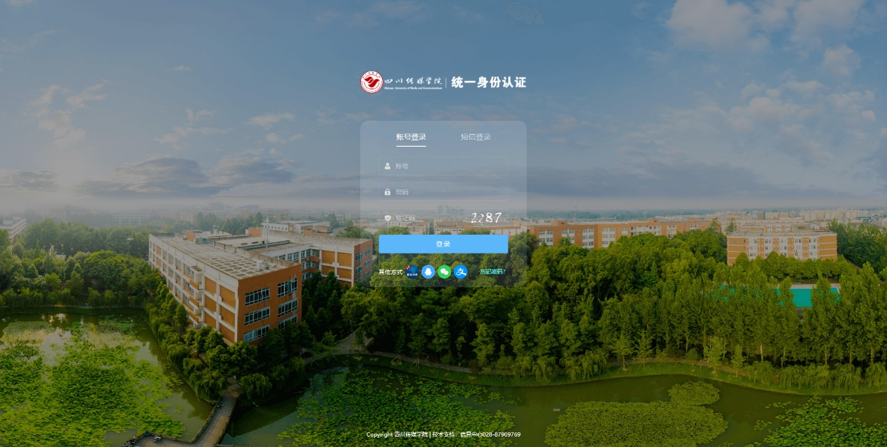

科研项目申报操作
科研项目分为：纵向项目、横向项目、校级项目，每个种类的项目都有独立的申报入口，申报时需注意对应的项目填报的入口。
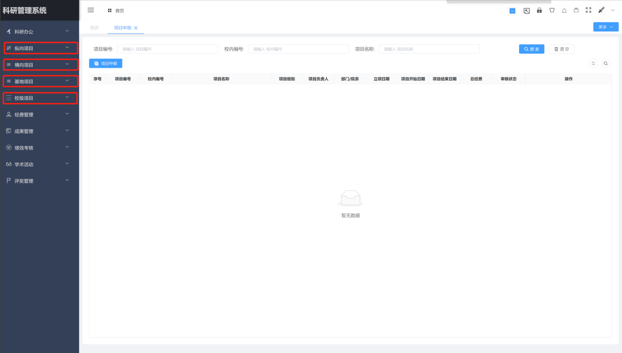
图-科研项目申报入口
第一步、填写项目信息
首先点击项目申报，进入申报项目编辑页面，依次编辑项目基本信息、项目成员、项目经费、上传项目材料和项目文件等附件，然后进行保存。
- 编辑项目基本信息，见下图“填写项目申报”，注：带*为必填项。
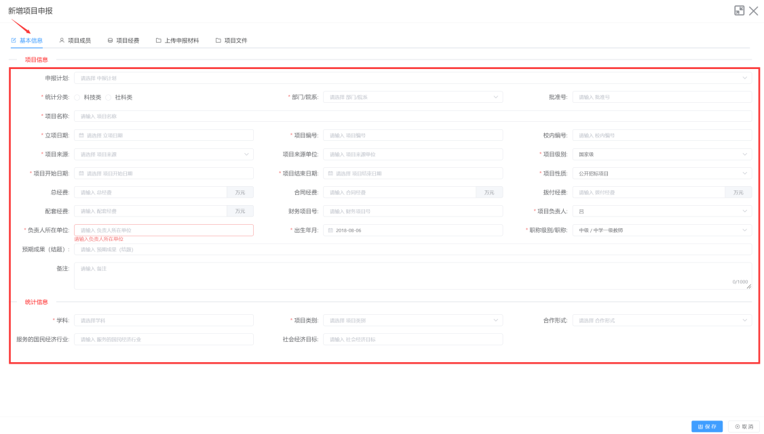
图-填写项目申报
- 添加项目成员，项目成员可以添加多个，并对成员进行排名、考核系数等设置。
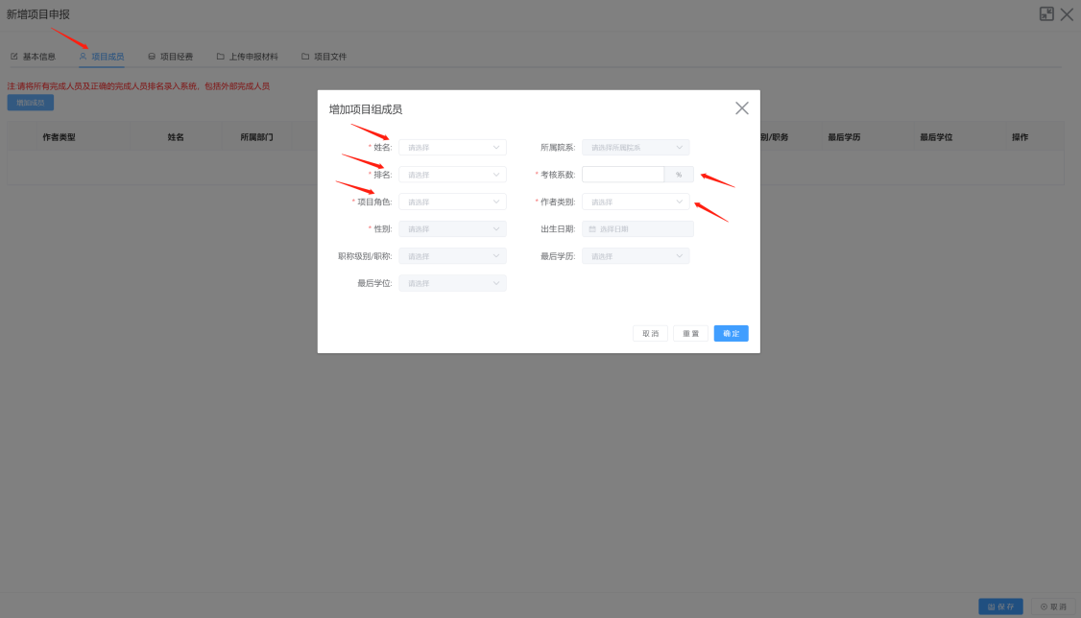
图-添加项目成员
- 编辑项目经费：当选择了项目来源，对应项目来源的经费科目将会自动获得并展示；编辑项目经费各个科目后，系统将会自动计算经费合计金额。
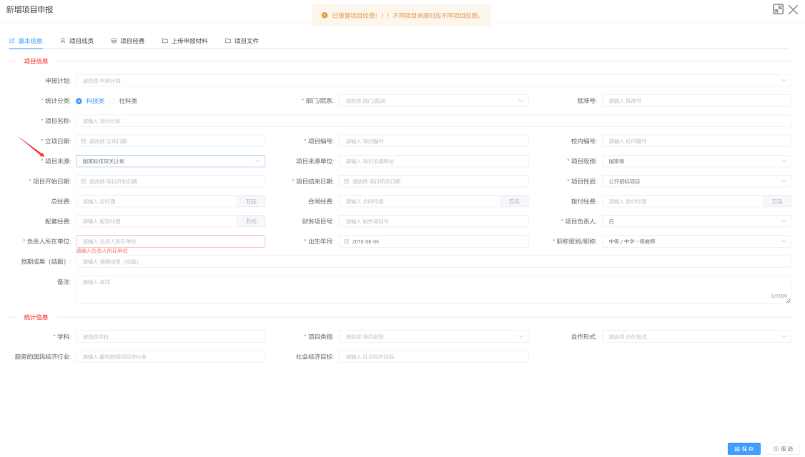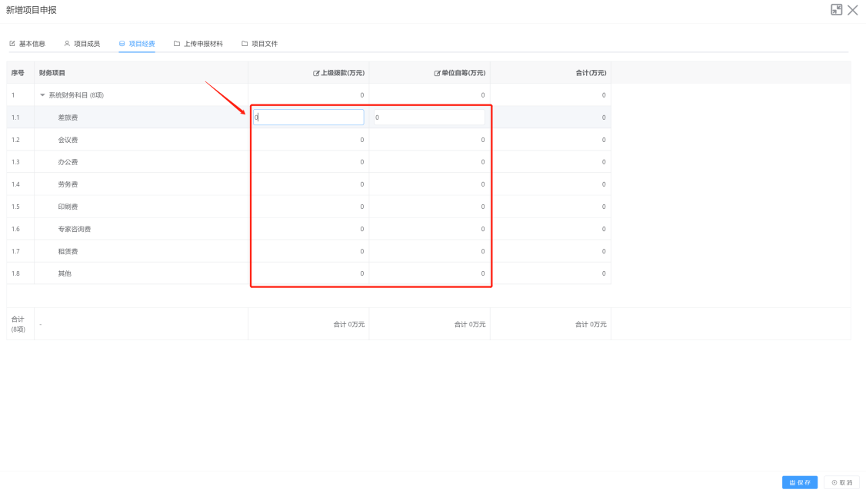
图-编辑项目经费
- 上传申报材料：点击上传申报材料，上传任务书、合同书等申报材料。项目文件上传与申报材料类同。
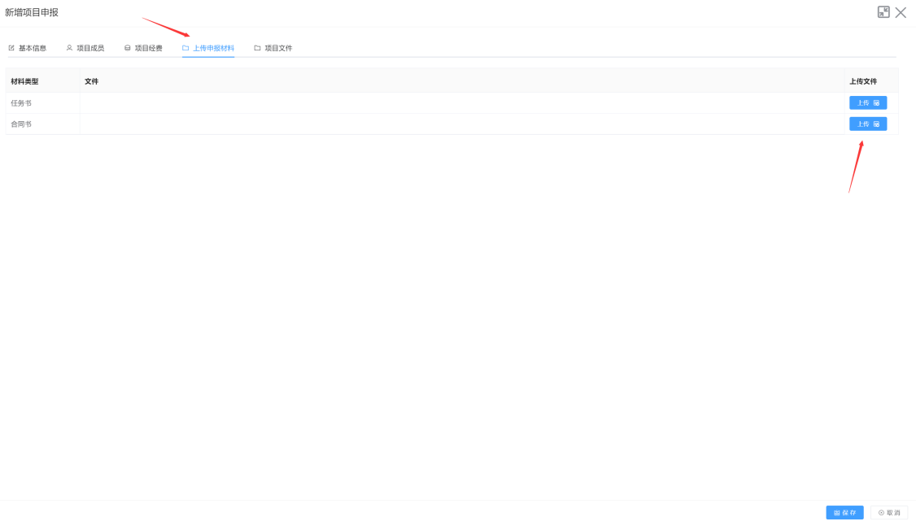
图-上传申报材料
第二步、申报项目“提交审核”
项目申报资料填写完成并提交保存，将保存在申报项列表。
在项目列表，可以查看项目详情，也可操作“编辑”、“删除”、“提交审核”、“复制”等功能，然后点击“提交审核”，选择相应的管理员进行审核。
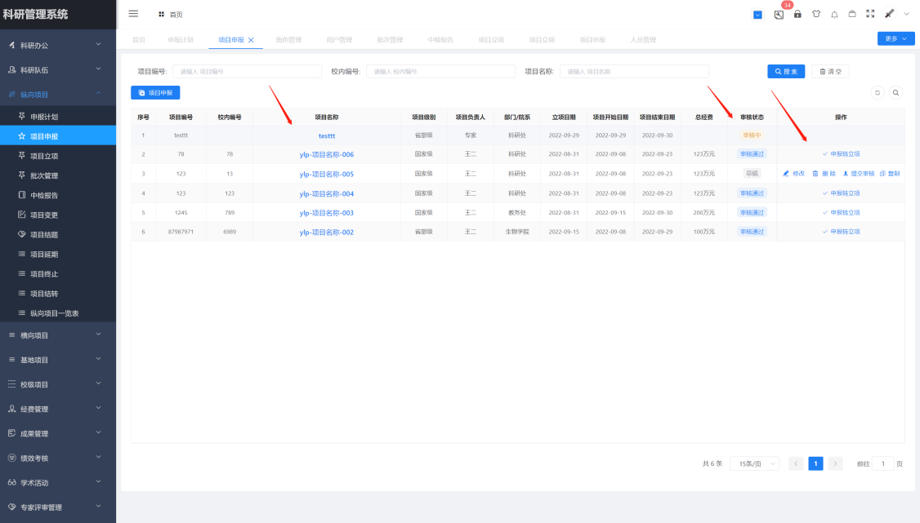
图-项目操作
第三步、申报项目“审核中”
项目提交审核后，在科研办公-已发事务中，可以查看项目审核结果、进度及相关详情信息。
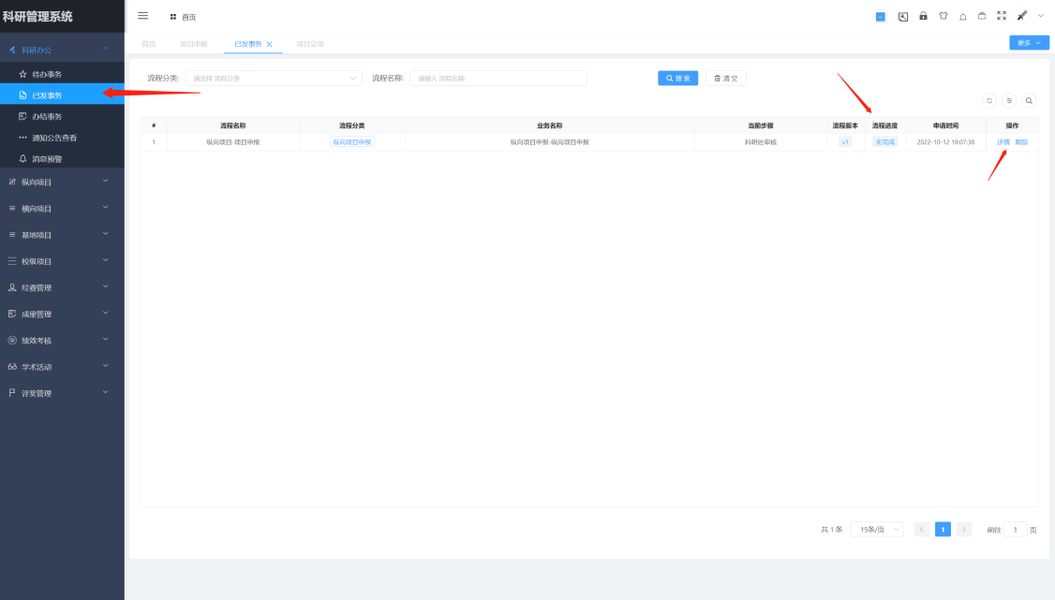
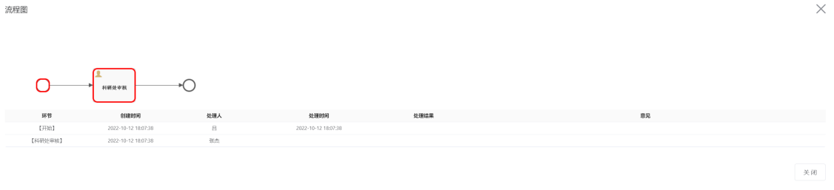
图-审核查看
第四步、申报审核结果
项目申报审核未通过，科研人员可以编辑后从新提交审核申请；项目申报审核通过，科研人员可操作“转项目立项”，转立项后，项目信息将进入项目立项申请。
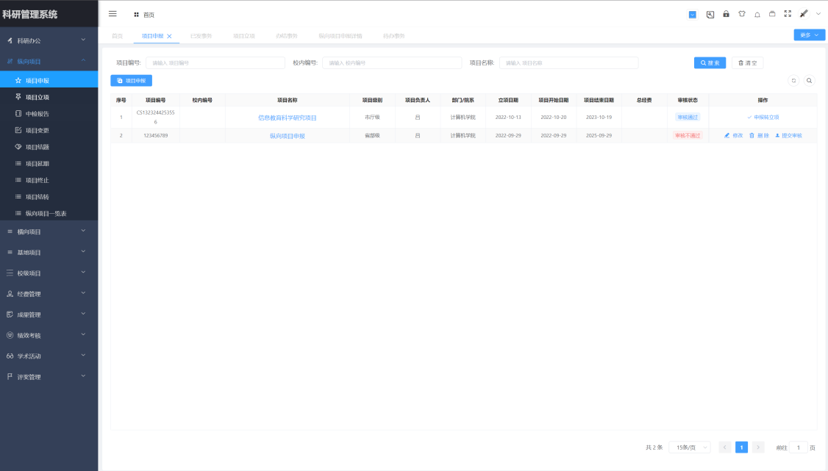
图-审核结果
第五步、项目立项审核
在项目立项列表，可以查看项目详情，也可操作“编辑”、“删除”、“提交审核”、“复制”等功能，然后点击“提交审核”选择相应的管理员进行审核。
申报审核与立项审核相同，详见第三步、第四步申报审核。
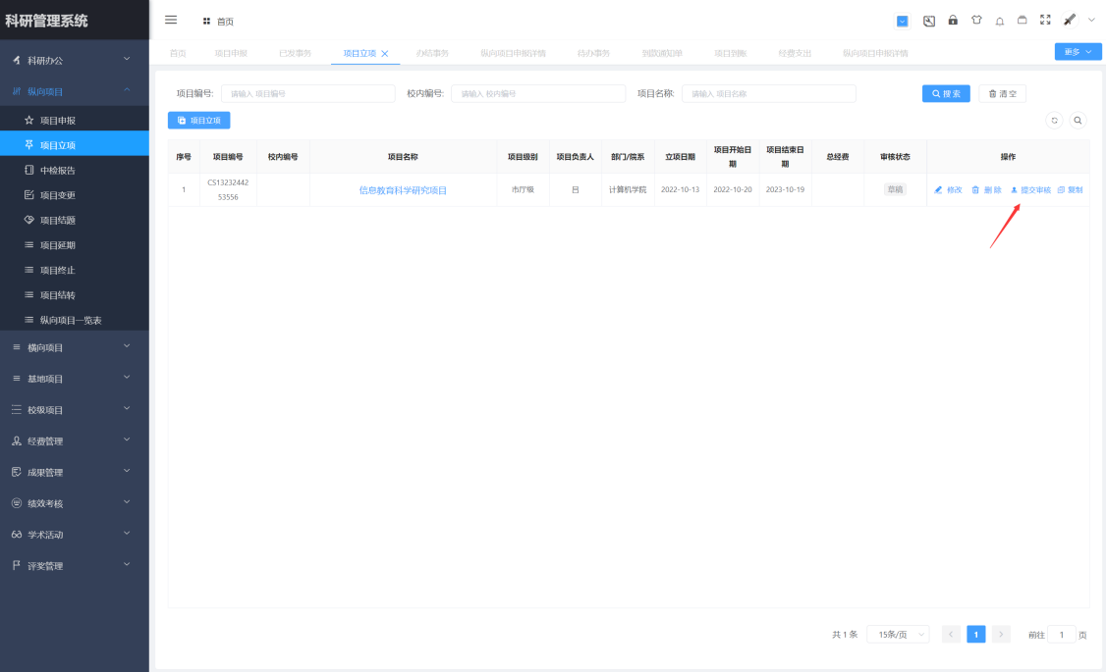
图-审核结果

科研项目其他申请操作
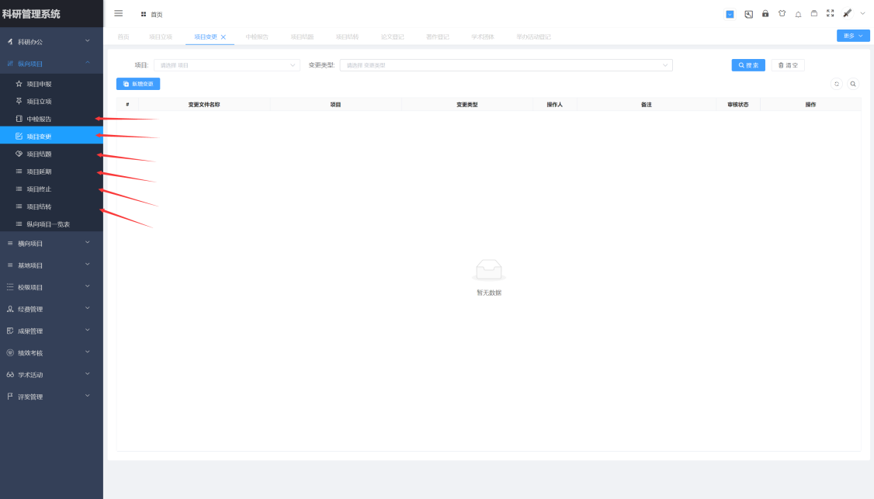
图-项目其他申请
- 项目变更申请
第一步、左侧栏点击项目变更，进入项目变更申请操作页面。点击新增变更，填写变更事项表。
第二步、提交变更审核。
第三步、科研管理员审核通过，完成科研项目变更事项。
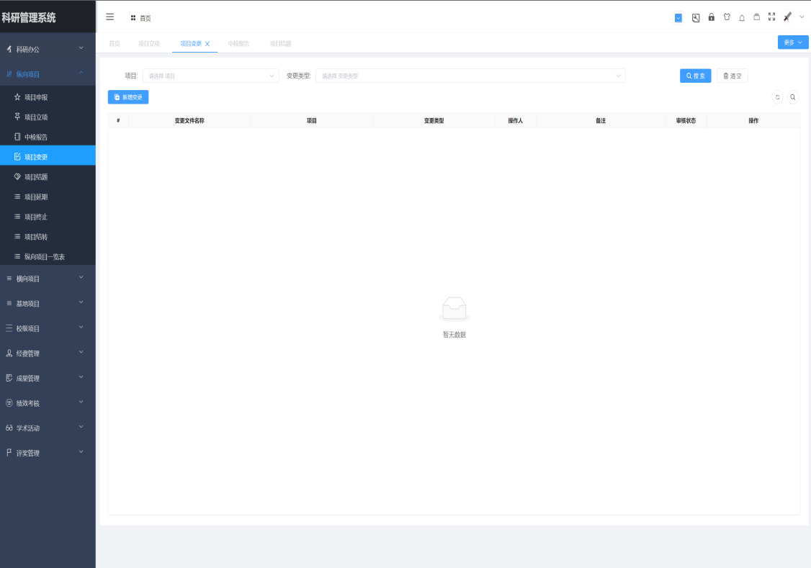
图-项目变更
- 项目结题申请
第一步、左侧栏点击项目变更，进入项目变更申请操作页面。点击新增变更，填写变更事项表。
第二步、提交变更审核。
第三步、科研管理员审核通过，完成科研项目变更事项。

- 项目延期申请
第一步、左侧栏点击项目延期，进入项目延期申请操作页面。点击新增延期，填写延期事项表。
第二步、提交延期审核。
第三步、科研管理员审核通过，完成科研项目延期事项。

- 项目终止申请
第一步、左侧栏点击项目终止，进入项目终止申请操作页面。点击新增终止，填写终止事项表。
第二步、提交终止审核。
第三步、科研管理员审核通过，完成科研项目终止事项。

- 项目结转申请
第一步、左侧栏点击项目结转，进入项目结转申请操作页面。点击新增结转，填写结转事项表。
第二步、提交结转审核。
第三步、科研管理员审核通过，完成科研项目结转事项。

- 中检报告
第一步、左侧栏点击中检报告，进入中检报告操作页面。点击编辑，上传科研项目文档、图片、附件等。
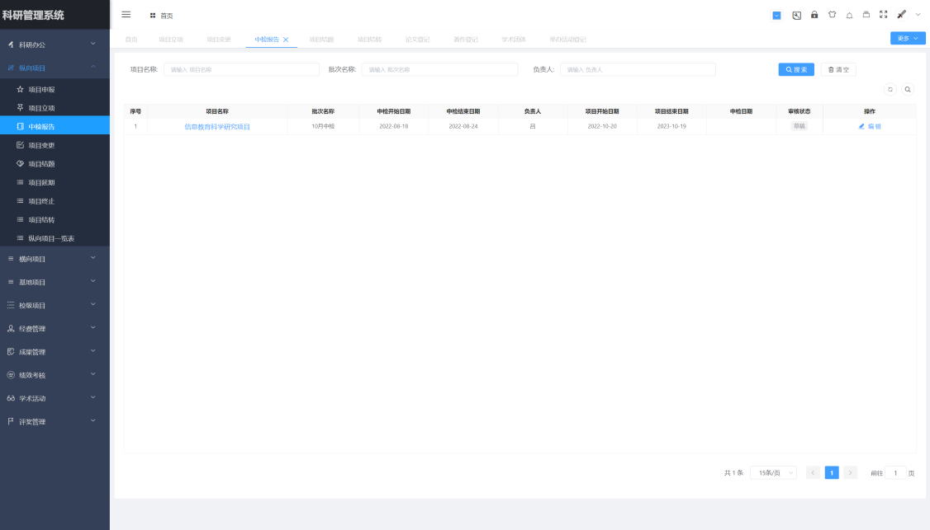
图-中检报告提交
第二步、提交中检审核。
第三步、科研管理员审核通过，完成科研项目中检事项。

科研成果填报操作
科研成果提供了不同类型的填报，包含了论文、著作、研究报告、专利、成果转化、获奖申报、艺术作品、文艺创作成果、体育成果、成果鉴定申报等类型，申报时需注意对应的成果填报的入口。
注：科研成果的填报将作为个人科研成果的汇总和档案记录，请如实填报。
第一步、选择登记的成果类型
点击成果管理，选择要填报科研成果的类型，添加成果。
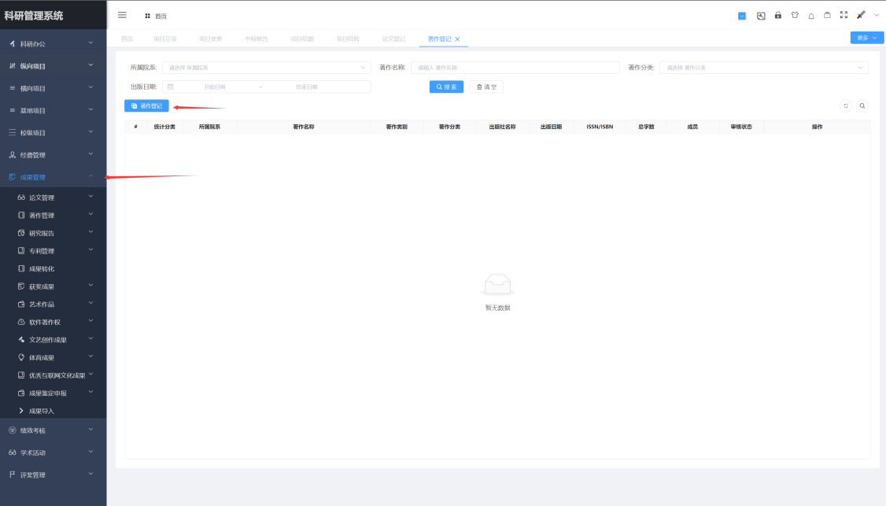
图-成果登记
第二步、提交科研成果审核
编辑成果信息，保存后，将显示为草稿，需要点击提交审核，由科研管理员对成果进行核实审核。

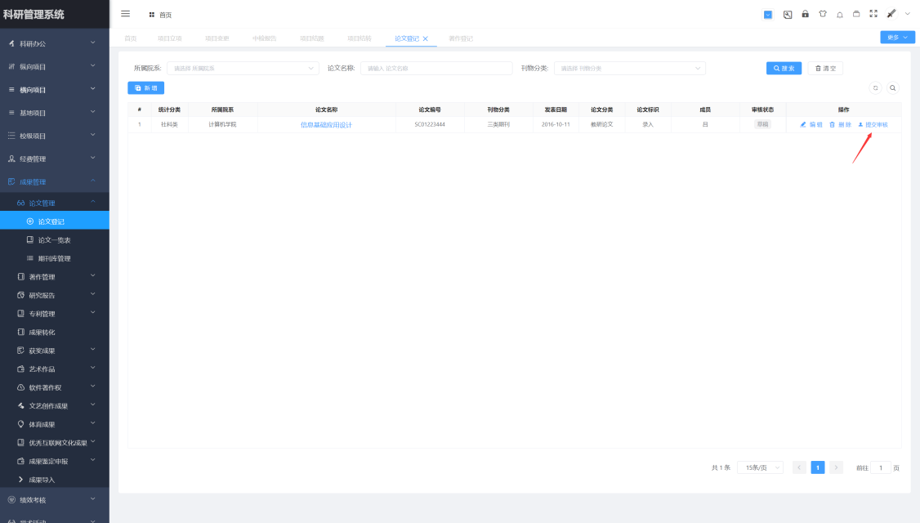
图-成果提交审核
第三步、查看个人科研成果
科研成果审核完成后，可以通过不同类型查看科研人员的不同的科研成果。

学术活动登记操作
学术活动提供了活动举办和应邀活动两种登记，填报时需注意对应的登记入口。
注：学术活动的填报将作为个人科研成果的汇总和档案记录，请如实填报。
第一步、选择活动登记类型
点击学术活动，选择登记类型，进入活动登记操作。
第二步、新增活动
点击新增活动，填写活动申报表。
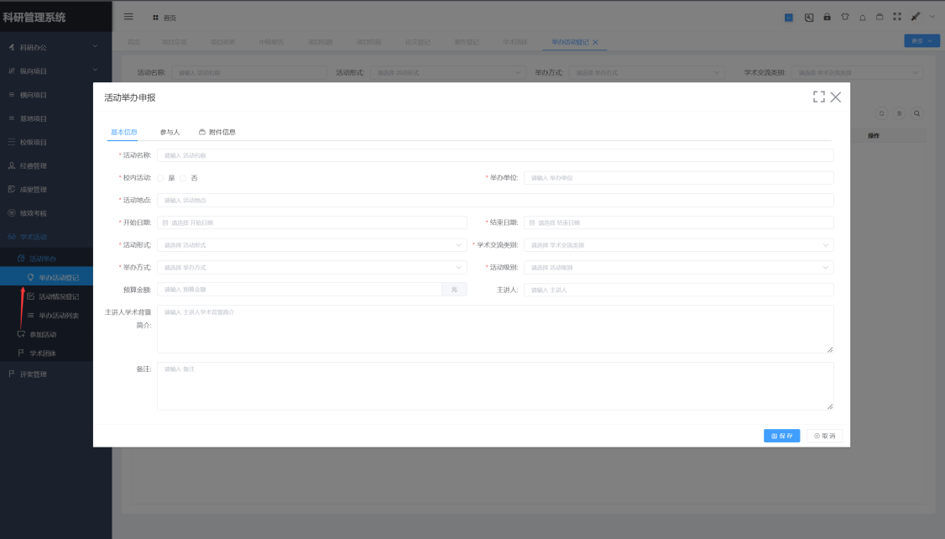
图-活动登记
第三步、提交活动审核
由科研管理员对活动进行审核，审核通过，完成登记。
第四步、活动情况登记
活动审核通过后，可以在活动情况登记有关活动相关内容。
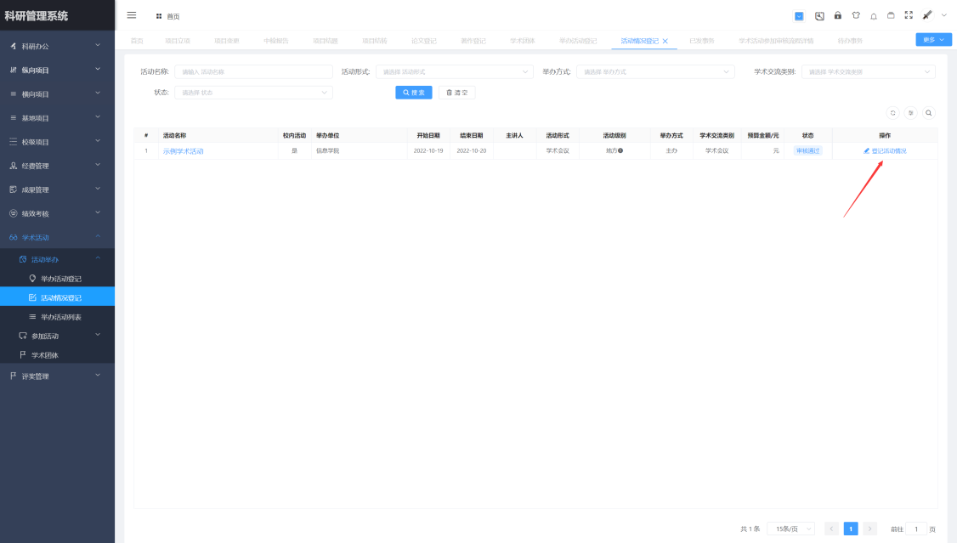
图-活动情况登记

科研经费操作
- 科研经费到账确认
科研经费到账后，在系统操作确认经费到账操作。
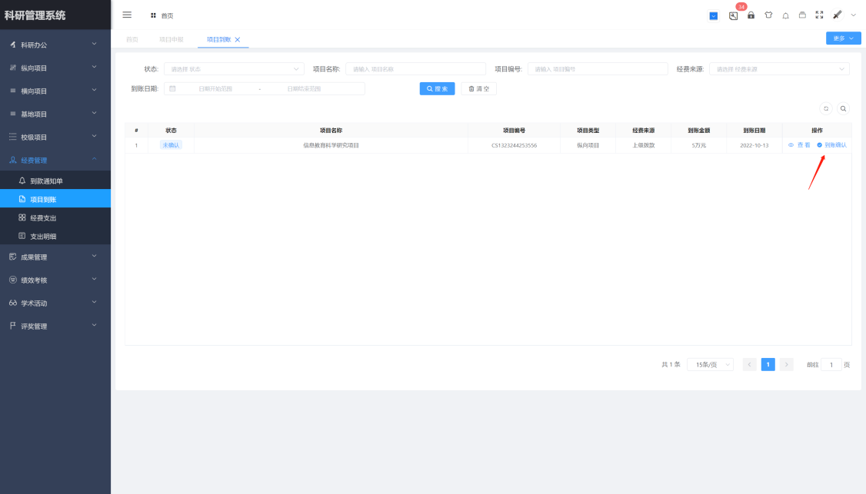
图-经费到账确认
- 科研经费支出报销
第一步：经费支出登记
点击经费支出，填写经费支持申报单。
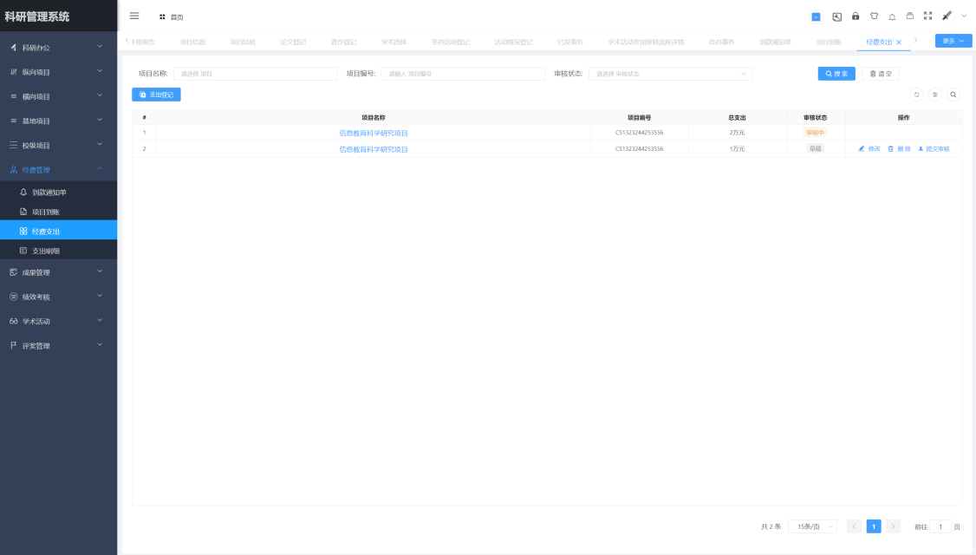
图-经费支出填报
第二步：提交报销审核
填写完成支出报销单，提交审核。
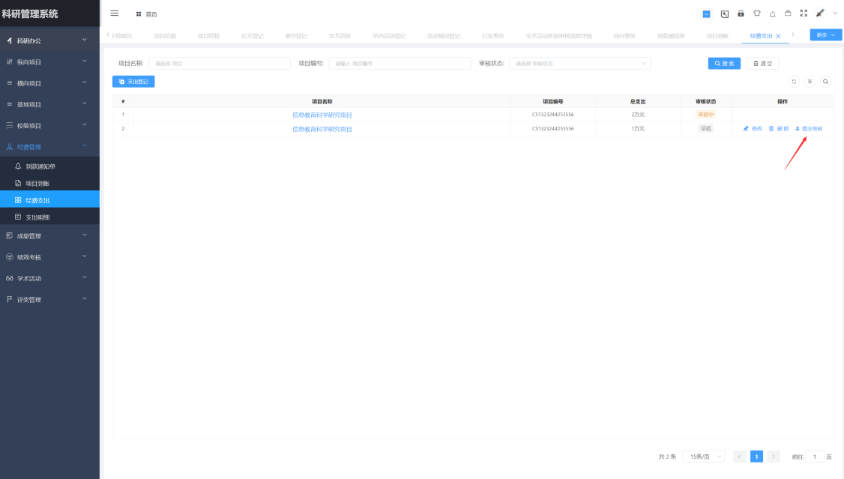
图-支出提交审核
第三步：查看支出明细
审核通过后，可在支出明细，查看所有支出明细信息。
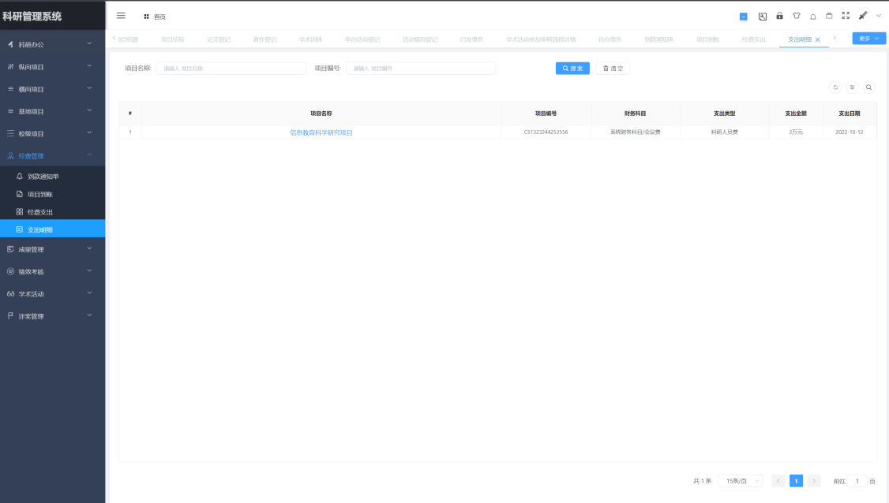
图-查看支出明细

